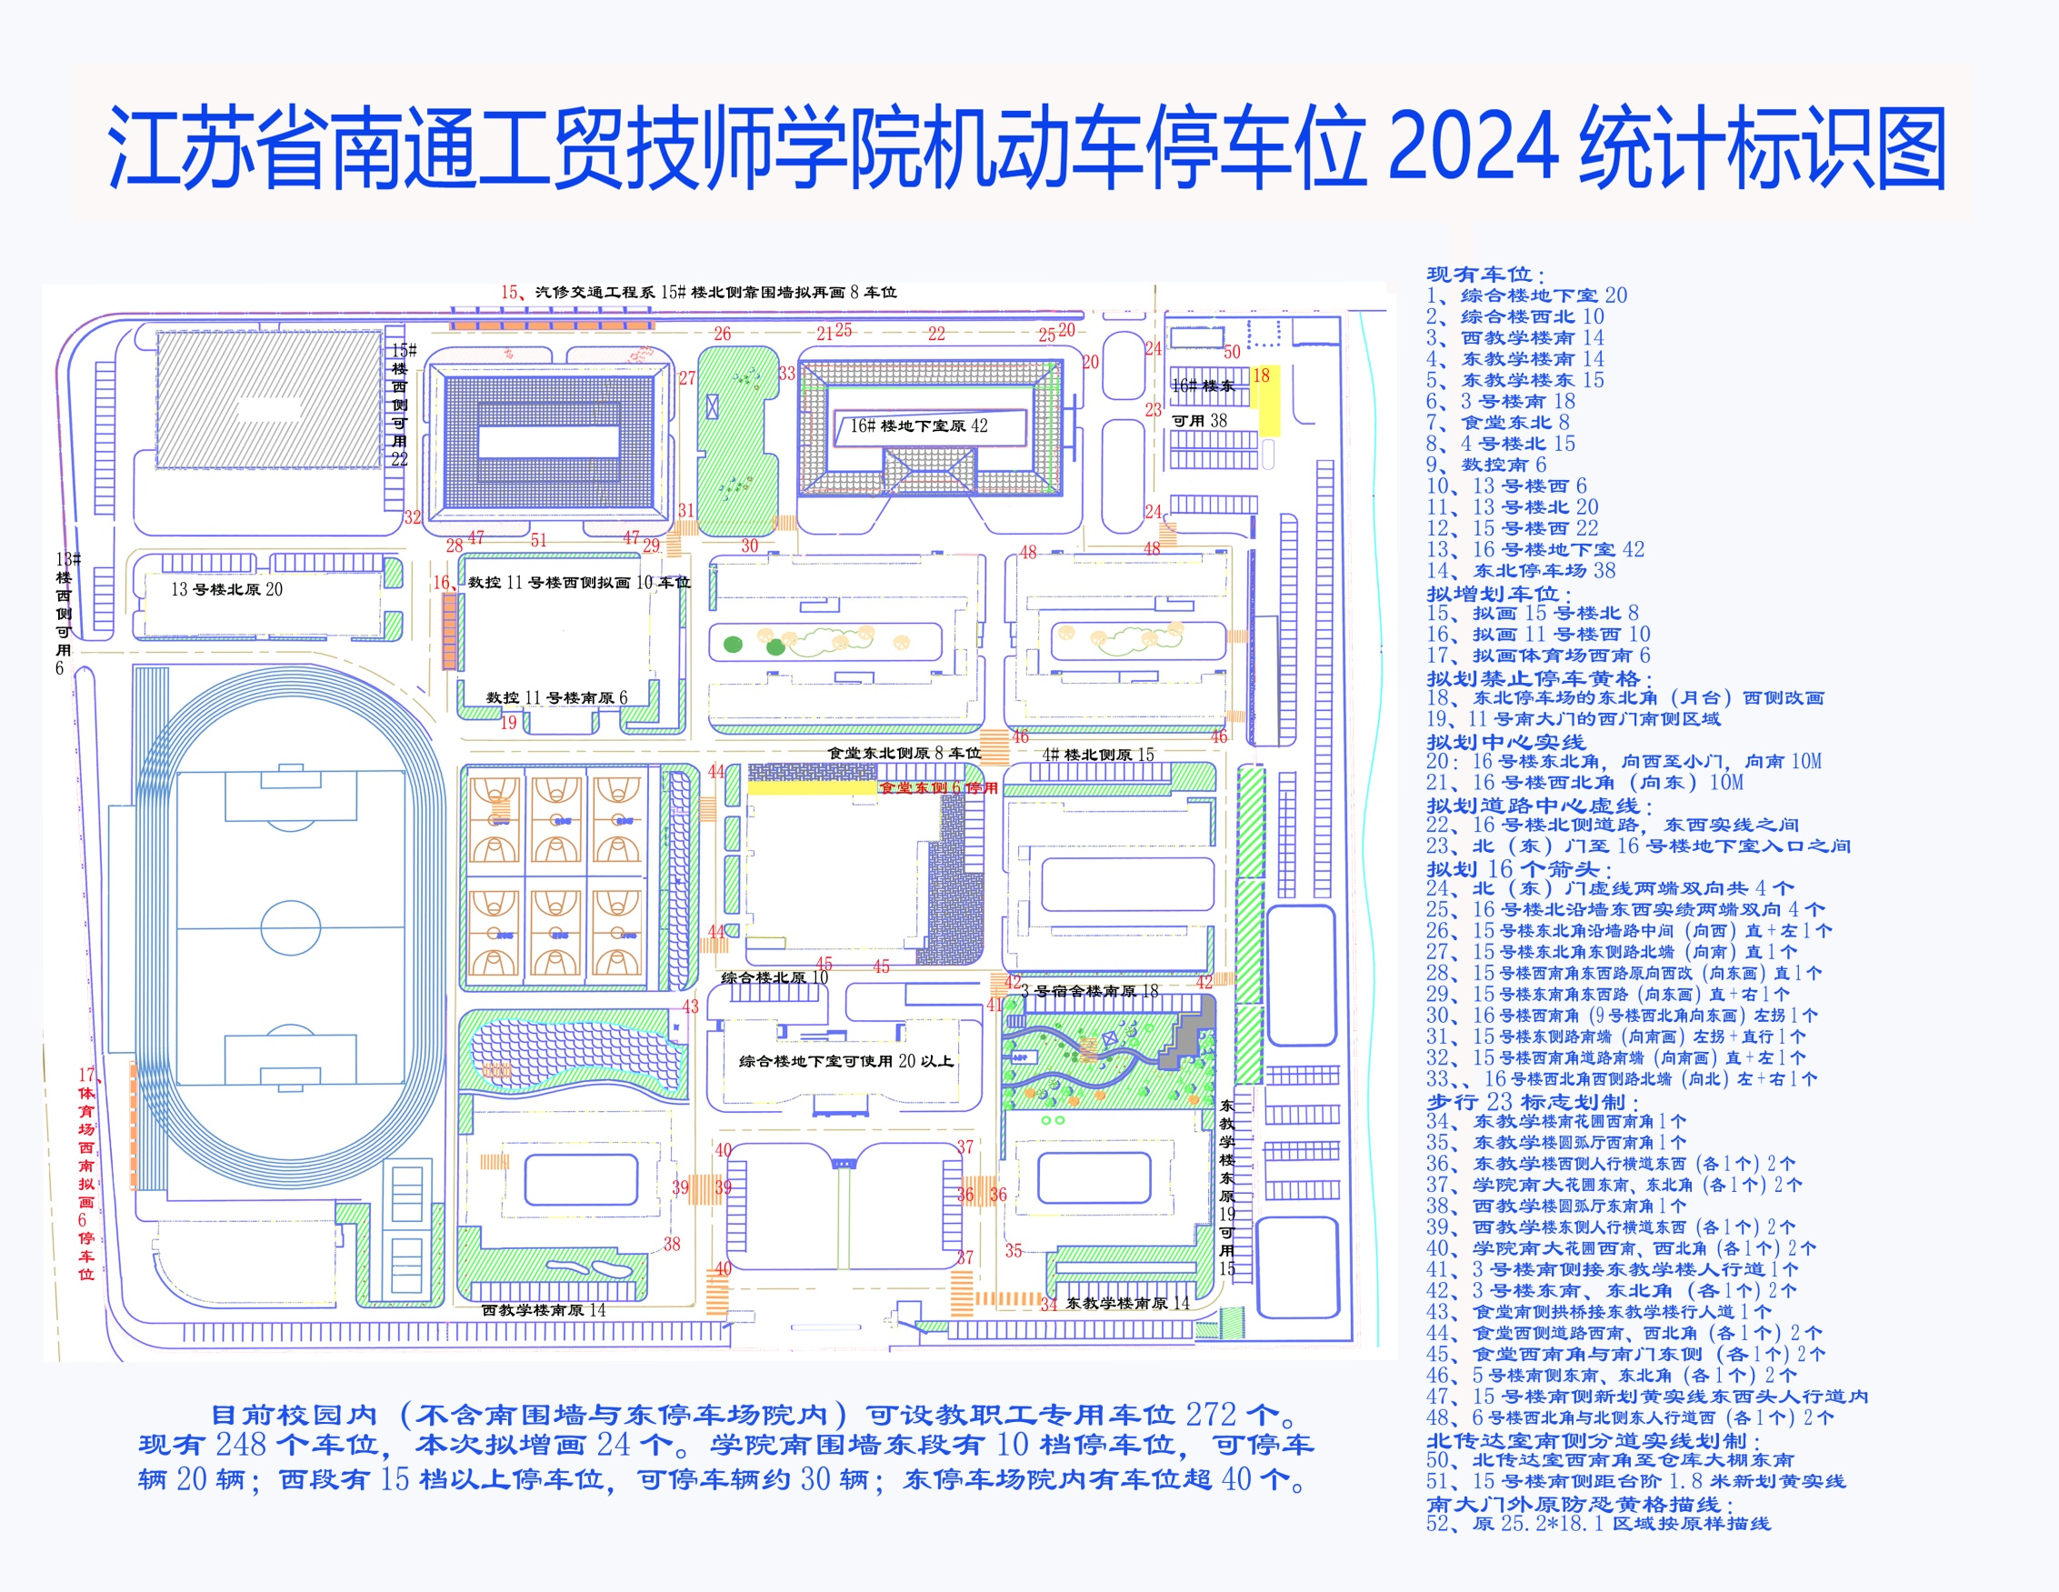

|  |  |  |  |  |  |  |
| --- | --- | --- | --- | --- | --- | --- |
| **类别** | **内容** | **数量**  **/尺寸** | **单位** | **单**  **价** | **费用（元）** | **备注** |
| 拟增划车位 | 15、拟画15号楼北8 | 84 | 米 |  |  |  |
| 16、拟画11号楼西10 | 88 | 米 |  |  |  |
| 17、拟画体育场西南6 | 62 | 米 |  |  |  |
| 拟划禁止停车黄格 | 18-1、东北停车场的东北角（月台）西侧原背靠北2车位改画 | 56 | 米 |  |  | 此为同项，学校取其一。 |
| 18-2、或写双“禁停”与单“通道”6个字抵18-1 | 6 | 个 |  |
| 19、11号南大门的西门南侧区域 | 60 | 米 |  |  |  |
| 拟划中心实线 | 20：16号楼东北角，向西至小门，向南15M | 30 | 米 |  |  |  |
| 21、16号楼西北角（向东）15M | 15 | 米 |  |  |  |
| 拟划道路中心虚线 | 22、16号楼北侧道路，东西实线之间 | 50 | 米 |  |  | 此为虚线中的实际实线划量 |
| 23、北（东）门至16号楼地下室入口之间 | 50 | 米 |  |  |
| 拟划16个箭头 | 24、北（东）门虚线两端双向共4个 | 4 | 个 |  |  |  |
| 25、16号楼北沿墙东西实绩两端双向4个 | 4 | 个 |  |  |  |
| 26、15号楼东北角沿墙路中间（向西）直+左1个 | 1 | 个 |  |  |  |
| 27、15号楼东北角东侧路北端（向南）直1个 | 1 | 个 |  |  |  |
| 28、15号楼西南角东西路原向西改（向东画）直1个 | 1 | 个 |  |  |  |
| 29、15号楼东南角东西路（向东画）直+右1个 | 1 | 个 |  |  |  |
| 30、16号楼西南角（9号楼西北角向东画）左拐1个 | 1 | 个 |  |  |  |
| 31、15号楼东侧路南端（向南画）左拐+直行1个 | 1 | 个 |  |  |  |
| 32、15号楼西南角道路南端（向南画）直+左1个 | 1 | 个 |  |  |  |
| 33、16号楼西北角西侧路北端（向北）左+右1个 | 1 | 个 |  |  |  |
| 步行23标志划制 | 34、东教学楼南花圃西南角1个 | 1 | 个 |  |  |  |
| 35、东教学楼圆弧厅西南角1个 | 1 | 个 |  |  |  |
| 36、东教学楼西侧人行横道东西（各1个）2个 | 2 | 个 |  |  |  |
| 37、学院南大花圃东南、东北角（各1个）2个 | 2 | 个 |  |  |  |
| 38、西教学楼圆弧厅东南角1个 | 1 | 个 |  |  |  |
| 39、西教学楼东侧人行横道东西（各1个）2个 | 2 | 个 |  |  |  |
| 40、学院南大花圃西南、西北角（各1个）2个 | 2 | 个 |  |  |  |
| 41、3号楼南侧接东教学楼人行道1个 | 1 | 个 |  |  |  |
| 42、3号楼东南、东北角（各1个）2个 | 2 | 个 |  |  |  |
| 43、食堂南侧拱桥接东教学楼行人道1个 | 1 | 个 |  |  |  |
| 44、食堂西侧道路西南、西北角（各1个）2个 | 2 | 个 |  |  |  |
| 45、食堂西南角与南门东侧（各1个）2个 | 2 | 个 |  |  |  |
| 46、5号楼南侧东南、东北角（各1个）2个 | 2 | 个 |  |  |  |
| 47、15号楼南侧新划步行道线内，东端与西头（各1个）2个 | 2 | 个 |  |  |  |
| 48、6号楼西北角与北侧东人行道西（各1个）2个 | 2 | 个 |  |  |  |
| 车位方向箭头 | 49、15号楼北、11号楼西共18个车位 | 18 | 个 |  |  |  |
| 分道实线 | 50、北传达室（南侧）西南角至仓库大棚东南 | 55 | 米 |  |  |  |
| 51、15号楼南侧道路（距北侧台阶1.8米）东西方向黄实线 | 85 | 米 |  |  |  |
| 黄格线重描 | 52、南大门外长25.2米宽18.1米防恐黄格框，按原样覆盖划线 | 198 | 米 |  |  |  |
| 清除部分老线 | 52、本期划线遇有老线（主要东北停车场范围）干扰，必须清理烧除干净。 |  |  |  |  |  |
| 费用合计 | | | | |  |  |

注：1、按道路标线尺寸、颜色等规范施工，宽度≥15厘米（除黄格按原样外）、厚度≥1.8毫米、热熔画线材料、发光珠。 2、本次采购需按项报价，总价最低中标，最终按中标单价与实际划线量最终结算。